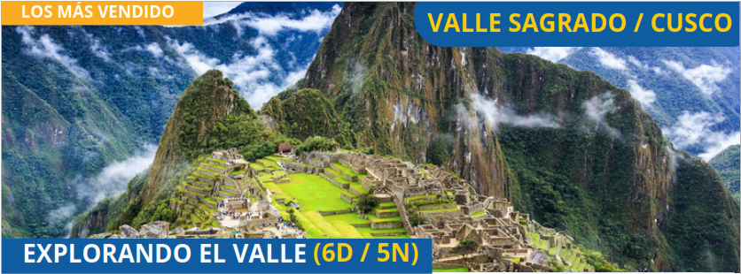

**DÍA 1: LLEGADA A CUSCO - VALLE SAGRADO**

Nuestra movilidad los recogerá en el aeropuerto para llevarlos a su hotel en el Valle Sagrado, para sumergirnos en la tranquilidad de este lugar y desconectarnos de la rutina. Degustaremos un mate de coca como bienvenida para aclimatarnos. Resto del día libre para descansar. Alojamiento.

**DÍA 2: VALLE SAGRADO**

Temprano por la mañana empezaremos nuestra travesía por el Valle Sagrado de los Incas. Conoceremos el popular Mercado de Pisac, reconocido por su calidad en artesanía. Disfrutaremos de nuestro almuerzo buffet en Urubamba, para luego continuar por la fortaleza de Ollantaytambo; un estratégico centro militar,

religioso y agrícola, que deslumbra por su imponente construcción de más de 4 metros de altura. Retorno al hotel. Alojamiento. Alimentación Incluida: **Desayuno y Almuerzo**.

**DÍA 3: VALLE SAGRADO – MACHU PICCHU – CUSCO**

Nuestra movilidad los recogerá en su hotel de valle para trasladarlo a la estación de Ollanta en donde empezará su viaje en tren al pueblo de Aguas Calientes. Luego abordaremos el bus hacia Machu Picchu e iniciaremos nuestro recorrido por una de las 7 Maravillas del Mundo, considerada patrimonio de la humanidad. Un hermoso santuario que sirvió como residencia de descanso para el Inca Pachacútec. Degustaremos nuestro almuerzo. En hora programada, retornaremos en tren a Cusco. Alojamiento. Alimentación Incluida: **Desayuno y Almuerzo.**

**DÍA 4: CUSCO – MARAS Y MORAY – CUSCO**

Tendremos una espectacular visita a las Salitreras de Maras que consta de 2000 pozos ubicados en la cara oeste del acantilado, estos pozos son llenados por ríos de aguas saladas que emanan de las minas de sal al interior de la montaña, luego visitaremos Moray que nos muestran unos hoyos naturales gigantescos que los incas utilizaron como andenería circular para su agricultura. Retornaremos al hotel de Cusco. Alojamiento. Alimentación Incluida: **Desayuno**.

**DÍA 5: CUSCO (CITY TOUR & SITIOS ARQUEOLOGICOS)**

Tendremos la mañana libre para tomar un descanso. Por la tarde, iniciaremos nuestro recorrido visitando La Catedral, un imponente monumento histórico en la plaza de armas; conoceremos El Templo del Sol (Qoricancha) y la fortaleza de Sacsayhuaman una inmensa edificación con piedras de gran tamaño sin duda una de las mejores obras arquitectónicas que realizaron los incas. Proseguiremos con la Fortaleza de Qenqo con pasajes y canales, Puca Pucará, lugar Inca de almacenamiento y Tambomachay, lugar de rituales al agua. Retorno a la ciudad de Cusco. Alojamiento. Alimentación Incluida: **Desayuno.**

**DÍA 6: SALIDA DE CUSCO**

Nuestra movilidad lo recogerá del hotel para trasladarlo al Aeropuerto. Alimentación Incluida: **Desayuno.**

**FIN DE NUESTROS SERVICIOS**

